МБОУ «Многопрофильный лицей №187»
Республика Татарстан
город Казань

Всероссийский конкурс юных исследователей окружающей среды им В.С Всесвятского (с международным участием)

«Юные исследователи»
Исследовательская работа
Тема: ТАЙНА ЯНТАРЯ. ИССЛЕДОВАНИЕ ЯНТАРЯ НА ПОДЛИННОСТЬ И НА НАЛИЧИЕ ИНКЛЮЗОВ, ОПРЕДЕЛЕНИЕ ИНКЛЮЗОВ И СРАВНЕНИЕ ИХ С СОВРЕМЕННЫМИ ВИДАМИ.

Токарев Максим, Ганеев Ильяс
МБОУ
«Многопрофильны лицей №187»
Советского района, города Казани
Класс 7А
Научный руководитель:
Сугак Ольга Владимировна,
преподаватель географии,
первая квалификационная
категория

Казань, 2024г.

Оглавление

Краткая аннотация. Введение……………………………………………………3
Глава1.Основная часть…………………………………………………………...4
1.1.Что такое янтарь и где его добывают на территории России……………...4
1.2. Состав и строение янтаря…………………………………………………...4
Глава 2. Практическая часть…………………………………………………….5
2.1. Выявление отличий настоящего янтаря от искусственного
Путем опытов……………………………………………………………………6
2.2. Изучение инклюзов.
Результаты исследования ……………………………………………………6-14
2.3 Применение янтаря в культуре народов Татарстана…………………15-16
Заключение………………..……………….…………........................................17
Список используемой литературы………………..…………….……………..17

.

КРАТКАЯ АННОТАЦИЯ
В ноябре 2021 года, я и моя семья побывали в Калининградской области, в городе Зеленоградске. Прогуливаясь по берегу Балтийского моря, увидел интересный камушек. Сначала подумал, что это цветное стекло. Но подойдя ближе понял, что это вовсе не стекло, а что-то другое, красивое и таинственное. Возможно это янтарь. Я собрал несколько камушков и привез в Казань. После того, как на уроке географии, я увидел в руках у учителя похожие камушки, то решил показать свои. Камушки оказались идентичные. Я заинтересовался, что за камень - янтарь. Узнав из источников информации много интересного про янтарь, в том числе и про инклюзы, решил сделать исследовательскую работу. В прошлом, 2022 – 2023 учебном году, ко мне присоединился мой друг и одноклассник, Ганеев Ильяс. И мы вместе занимаемся исследованием янтаря. У нас появились новые образцы, тайну которых, мы хотели бы раскрыть. Так же мы поставили новые цели и задачи. Результаты нашей работы представлены в виде исследований, проводимых на базе кабинета географии в лицее №187, а также в виде познавательного лэпбука «Калининградская область» и виде учебного макета «Янтарный лес»

ВВЕДЕНИЕ

Актуальность работы: Продается янтарь в большом количестве. Но не каждый может узнать подлинный ли янтарь у него. Инклюзы в янтаре – это тайна древнего мира живых организмов, которую, очень хочется узнать. Для нас она имеет очень большое значение, так как мне интересно, какие живые организмы населяли наш континент, как выглядели. В этой работе мы расскажем о инклюзах в 20 экспонатах и том, как отличить настоящий янтарь от поддельного. Покажем результаты опытов, которые проводились с помощью известных уже методик по определению подлинности янтаря в домашних (классных) условиях, попробуем определить виды инклюзов в камнях.
Объект исследования: Янтарь калининградский.
Предмет исследования: Инклюзы в янтаре.
Цель: изучить инклюзы в янтаре.

Задачи:

1. Сравнить инклюзия в янтаре с современными видами

2. Создать обучающий макет «Янтарный лес»

3. Создать учебный лэпбук «Калининградская область»

Основные методы исследования:
1. Изучение литературы и интернет ресурсов по данному вопросу, систематизация полученной информации.
2. Наблюдение.
3. Сравнение.
4. Исследования под микроскопом – наличие инклюзов в образцах из частной коллекции Токарева Максима, Ганеева Ильяса и Сугак О.В.
Гипотеза: Древние насекомые очень похожи на современных представителей, изменились не значительно
Практическая ценность работы – исследование и определение инклюзов и сравнение их с современными видами.
Глава 1. Основная часть
Янта́рь (сукцинит; ископаемая смола) - минералоид, окаменевшая ископаемая древесная смола, затвердевшая живица древнейших хвойных деревьев позднего мела и палеогена.
1.1. Что такое янтарь и где его добывают на территории России
Сегодня общепризнанно, что балтийский янтарь (международный минералогический термин – сукцинит) – это застывшая смола деревьев, преимущественно хвойных, которые произрастали на обширной территории южной части Скандинавского полуострова и прилегающих к нему областях в границах современного Балтийского моря. Примерно 45-50 млн. лет назад в этих краях произошло значительное потепление и увлажнение климата, что благоприятствовало пышной растительности. Наряду с широколиственными липами, кленами, дубами, каштанами были широко распространены лавровые и миртовые деревья, а также пальмы и лианы. Изменение климата вызвало обильное течение смолы с деревьев. Смола окислялась кислородом воздуха, покрывалась толстой темно-бурой коркой и в таком виде накапливалась в почве "янтарного леса"
Реки и ручьи постепенно вымывали затвердевшие комья смолы из земли и сносили их в устье большой реки, впадавшей в древнее море на территории современного Калининградского полуострова. Так образовалось крупнейшее в мире Пальмникенское месторождение янтаря. Около двух миллионов лет назад огромный ледник передвинул слои земли, включая и отложения с янтарём эоценового периода, к подножию Карпат, вследствие чего образовались вторичные (четвертичные) отложения янтаря. И сейчас янтарь находят на всем огромном пространстве, которое когда-то занимал ледник.
2.2. Состав и строение янтаря.
Форма происхождения – не кристаллы, так как это аморфный, каркасный полимер.
Химическая формула янтаря: C10H16O. Необработанный камень – это высокомолекулярное соединение, в котором содержатся кислоты органического происхождения, как правило, с примесью серы.
Химический состав чистого янтаря: углерод – 79%, водород – около 11%, кислород – около 9%. Haличиe разных примесей - обуславливает цвет. Инклюз или включение в янтаре могут быть как растительного, так и животного происхождения.
Двупреломление, дисперсия, плеохроизм отсутствуют. Спектр поглощения не поддаётся интерпретации. Люминесценция голубовато-белая до жёлто-зелёной, у бирмита — голубая. Горюч, загорается от пламени спички. Электризуется при трении. Отлично полируется. На открытом воздухе активно окисляется (стареет), что со временем приводит к изменению химического состава, цвета, повышенной хрупкости.
Инклюзы.
Это включения в янтарь насекомых, фрагментов растений и даже мелких животных, которые миллионы лет назад увязли в смоле. За более чем столетний период изучения биологических включений балтийского янтаря обнаружено четыре типа животных, включающих 11 классов, 40 отрядов и 324 семейства, объединяющих несколько тысяч видов. Подавляющее большинство представителей инклюзов мало изменились за миллионы лет. Однако поменялось, причём кардинально, место их обитания, что говорит о смене климата на Земле. Так, формы, схожие с найденными в янтаре Балтийского моря, сейчас невозможно обнаружить в северных лесах. Поскольку эти формы обитают в тропических и субтропических широтах. Некоторые – например, паук из рода Архея, ряд разновидностей мух и комаров, а также ящерица рода Нукрас – обитают ныне только на окраинах Латинской Америки, Южной Африки, Австралии и Новой Зеландии.
Наряду с органическими инклюзами, в янтаре попадаются включения из разных минералов, на пример серный колчедан или пирит, придают минералу зеленовато- серебристый оттенок. Один из таких уникальных образцов представлен в нашей коллекции под номером 19 «Соседи»

Глава 2. Практическая часть
2.1. Выявление отличий настоящего янтаря от искусственного путем опытов
(исследуемые объекты и фотографии представлены в приложении, следуя порядковому номеру)
Опыт 1. Исследования янтаря на подлинность. Опускали экспонаты №1-№17, №19 в пресную воду. Опускали экспонаты в соленую воду. Терли материалы тканью, потом подносили мелкую бумагу. Результаты наблюдения представлены в таблице.
№ экспоната | 1 | 2 | 3 | 4 | 5 | 6 | 7 | 8 | 9 | 10 | 11 | 12 | 13 | 14 | 15 | 16 | 17 | 19 | 20
Пресная вода | т | т | т | т | т | т | т | т | т | т | т | т | т | т | т | т | т | т | т
Соленая вода | в | в | в | в | в | в | в | в | в | в | в | в | в | в | в | в | в | в | в
Электростатичность | + | + | + | + | + | + | + | + | + | + | + | + | + | + | - | + | + | + | +

Т - тонет, В – всплывает, Высокая Электростатичность «+», Слабая Электростатичность «-»
Выводы: 1. Все 18 экспонатов подлинные (1-17,19); 2.Экспонат №15 необработанный янтарь, янтарь обладает меньше Электростатичность, чем шлифованный;
Опыт №2 Сравнение янтаря натурального и янтаря из эпоксидной смолы
№ экспоната | 1 | 2 | 3 | 4 | 5 | 6 | 7 | 8 | 9 | 10 | 11 | 12 | 13 | 14 | 15 | 16 | 17 | 18 | 19 | 20
Пресная вода | т | т | т | т | т | т | т | т | т | т | т | т | т | т | т | т | т | в | т | т
Соленая вода | в | в | в | в | в | в | в | в | в | в | в | в | в | в | в | в | в | т | в | в
Электростатичность | + | + | + | + | + | + | + | + | + | + | + | + | + | + | - | + | + | - | + | +

Экспонат №18 – «янтарь из эпоксидной смолы
Вывод: «янтарь» из эпоксидной смолы тонет в соленой воде, при натирании, не электризуется и не притягивает к себе мелкие кусочки бумаги.
2.2. Изучение инклюзов под микроскопом. Результаты. Использовали электронный цифровой микроскоп. Увеличение 10, 60, 200, 300. Предположительный возраст инклюзов 40- 50 миллионов лет. Исследуемые экспонаты №1- №14, №19-№ с инклюзами.
Всех представителей органического мира искали с помощью определителя насекомых. Потом, когда находили, отправляли за подтверждением к калининградским специалистам, правильно ли мы определили вид. В основном определяли правильно. Но были и инклюзы, которые мы долго не могли распознать (экспонаты 19, 20). Было несколько версий, так как жучки очень маленькие, первоначально нам напомнили мучных жучков. Но при более большом увеличении и детальном просмотре объектов, увидели, что они все же отличаются. В определении этих инклюзов нам так же помогли калининградские специалисты.
Экспонат №1. Ювелирное изделие «Медовая капля». Наличие инклюзов - древняя флора и фауна:
1.Предположительно остатки веточки древнего дерева с отверстием
2. Предположительно кусочек коры веточки древнего дерева и другие включения.
3. Древний комар.
Вывод: внешне схож с современным видом.
Экспонат №2. Ювелирное изделие «Янтарная капелька»
Наличие инклюзов - древняя флора и фауна:
1.Предположительно мушка. Вид не определили. Возможно толкунчик.
2. Предположительно пыльца древнего дуба.
3.Предположительно комар
Объекты исследования Экспонат №3.
Резьба по камню «Царевна – Лягушка»
1.Предположительно фрагмент древнего травянистого растения. Возможно, кусочек травинки, похожей на осоку.
Объекты исследования Экспонат №4. «Братец Кролик»
1.Предположительно фрагмент древнего травянистого растения.
2. Предположительно фрагмент древней почвы.
3.Слои древней смолы с предположительно растительными включениями.
Объекты исследования Экспонат №5. «Ящерица»
1.Предположительно фрагмент древней паутины.
2. Предположительно фрагмент древней почвы.
3. Предположительно древняя почва с неопределенными включениями.
Объекты исследования Экспонат №6. «Белочка»
1.Предположительно скопления фрагментов древних растений.
2. Предположительно древний, мелкий цветок.
Объекты исследования Экспонат №7. «Кошельковая мышка»
1.Предположительно скопления фрагментов древних растений.
2. Предположительно мелкие древние растения.
Объекты исследования. Экспонат №8. «Золотая рыбка на природном зеленом янтаре»
1.Предположительно скопления фрагментов древних растений.
2. Предположительно мелкие древние растения.
Объекты исследования Экспонат №9. Янтарь балтийский цельный в коробочке с увеличительным стеклом.
1.Древняя муха – зеленушка и комар.
2. Древняя муха-зеленушка -Dolichopadidae.
3.Древний комар - Anisodidae.
4. Вывод: похожи на современные виды
Объекты исследования Экспонат №10.
1.Древния Мухи – зеленушки, пыльца дуба, конечность неопределенного насекомого.
2. Предположительно пыльца и фрагмент коры древнего дуба.
3. Конечность неопределенного насекомого.
4. Предположительно мухи – зеленушки - Dolichopadidae и комар.
Вывод: внешне похожи на современные виды
Объекты исследования Экспонат №11.
1. и 2. Древний муравей. (в разном увеличении)
3. Предположительно пузырьки древнего воздуха.
4. Предположительно древние неопределенные включения (возможно бактерии). Вывод: внешне похож на современного лесного муравья.
Объекты исследования Экспонат №12.
1. Мухи- зеленушки-Dolichopadidae
2. Неопределенные древние включения.
3. Предположительно пузырьки древнего воздуха.
4.Предположительно древние неопределенные включения (возможно паутина древнего паука). Вывод: внешне схож с современным видом
Объекты исследования Экспонат №13.1. Мухи – толкунчики -Empididae
2. Муха – толкунчик.
3. Предположительно фрагмент древней земли или коры дерева.
4. Муха – толкунчик. Вывод: внешне похожи на современных толкунчиков.
5. Неопределенное древнее возможно растительное включение.
Объекты исследования Экспонат №14.
1. Древний паук, предположительно - Бокоход.
2.Предположительно древние неопределенные включения.
3. Предположительно фрагмент древней земли, коры дерева или древнего растения.
4.Предположительно древний паук - Бокоход и крыло неопределенного насекомого. 5. Неопределенное древнее, возможно, растительное включение или паутина паука.
Вывод: древний Бокоход внешне похож на современного паука – бокохода.
Экспонат №19. Овальный кулон «Соседи»
1.Крылья насекомого.
2. Предположительно мушка – зеленушка и неопределенное пока насекомое. 3 и 4.Комары.
5 и 7. предположительно оса – наездник. 6.предположительно перьевой клещ. 8. Горная порода - пирит.
9. Очертание древнего листа.
10.Кулон с «соседями»
Экспонат №20. 1. Личинка тли в балтийском янтаре.
2.Личинка тли в балтийском янтаре – ВЫМЕРШИЙ ВИД
Описание. В образце №20 представлены два вида тлей. Под цифрой 1, тля, вид которой существует в настоящее время. Под цифрой 2, тля, вид которой в современной природе не существует, то есть вымер. Отличие, которое позволило сделать вывод, что второй вид тли вымер – это характерный отросток на конце тела, который отсутствует у тли под номером 1. Рассматривали под микроскопом в увеличении в 10, 60, 200, 300. Сначала думали, что этот отросточек, просто приклеившийся к смоле древний мусор. Но при детальном рассмотрении, убедились, что этот отросточек и тело насекомого составляют единое целое. Обратившись к специалистам из Калининграда за помощью с определением вида, на пришел ответ, что это личинка вымершего вида тли – Aphidoideа, семейство Pemphigidae, вид Germaraphis oblonga, личинка.
Экспонат №21. Крылатый муравей. Самка муравья. Вывод: внешне схож с современными крылатыми муравьями.
Экспонат №22. Предположительно оса – наездник. Вывод: внешне схожа современными осами – наездниками
Экспонат №23. Муравьи. Вывод: все древние муравьи в камне схожи с современными видами.
Экспонат №24. Предположительно паук – серебрянка. Вывод: внешне схож с современным видом.
Экспонат №25. Паук с коконом. Предположительно паук – волк. Вывод: внешне похож на современный вид.
Экспонат № 26. Жук – щелкун. Вывод: внешне похож на современного жука – щелкуна.
Экспонат №27. Комар – долгоножка. Вывод: внешне похож на современного комара – долгоножку.
Экспонат №28. Предположительно поденка. Проводятся исследования
Экспонат №29. Предположительно сверчок. Проводятся исследования.
(инклюзы в сравнении с современными видами будут представлены в презентации и в лэпбуке)
Применение янтаря в культуре народов Татарстана.
Одним из ярких элементов ансамбля женской татарской одежды были украшения. Они гармонично сочетались со всеми элементами национального костюма, который представлял собой уникальную систему народного художественного промысла.
Среди татарских украшений известны как женские, так и мужские. У мужчин в высшем сословии бытовали драгоценные перстни, перстни-печатки и пряжки для поясов. Ассортимент женских украшений был значительно шире, что связано с общей мусульманской традицией, когда состоятельность мужчины определялась богатством одеяний и количеством драгоценных украшений у его женщин. Это были изделия из серебра, бирюзы, яшмы, коралла, янтаря.
Что касается орнамента татарского национального костюма XX века, он также тщательно разрабатывался. Татарские женщины носили яркие платья с оригинальными орнаментальными узорами, которые вышивались на ткани. Особое внимание уделялось вышивке орнамента на груди, рукавах и воротнике. Также использовались вышивка золотой и серебряной нитью, что создавало богатый и яркий образ. Мужчины одевали тюбетейки –татарский национальны головной убор, также расшиты красивыми узорами.
Основной орнамент, который использовался в татарских национальных костюмах ХХ века, — это цветочный орнамент, символизирующий радость, процветание и красоту. Он представляет собой множество распускающихся цветков. Растительный орнамент располагался аккуратно и симметрично, что создавало гармоничный и изящный вид.
Мы предлагаем вашему вниманию тюбетейку, расшитую янтарем. Мы не просто так расшили тюбетейку именно янтарем. Так как в татарских национальных костюмах преобладает растительный узор, а янтарь, - это камень (смола древних деревьев), который так же имеет растительное происхождение, нам пришла идея соединить в татарский растительный узор с янтарем. Получилось очень красиво (представим наше изделие на защите). Кроме того, янтарь – это природный лечебный камень. Из разных источников информации мы выяснили, что янтарь избавляет от головной боли, при ношении в серьгах. Но мы решили расшить им тюбетейку, так как тюбетейка носится на голове.

В русской культуре янтарь применяется тоже достаточно часто. С давних времен изделия из янтаря доставлялись с побережья Балтийского моря. Янтарь так же можно встретить и русских народных промыслах. Мы так же решили соединить янтарь и русскую культуру. А именно украсить янтарем деревянные с русским узором. Опять, не просто так. Янтарь - это смола, которую источали древние деревья, а сани тоже сделаны из дерева и на них изображен русский узор. А древние представители русского народа так же поклонялись природе. Сани так же будет представлены на защите проекта.

Заключение
Работа по исследованию янтаря выявила, что на протяжении десятков миллионов лет природа создавала удивительный универсальный камень, который таит в себе историю органического мира, а также высоко ценится за свою красоту, загадочность на протяжении многих веков и по сегодняшний день. Считаем, что цель исследования достигнута, опытным путем подтвердили подлинность камней и исследовали инклюзы внутри янтаря.

Литература и интернет ресурсы
1. Сребродольский Б.И. «Янтарь», М.: Наука, 1984. -112с.и л.-
(Человек и окружающая среда)
2.https://kamniguru.ru/organicheskie-kamni/jantar
3. http://www.rbgmedia.ru/post.php?id=11219
4. https://amberika.ru/pages/stati/kak-sdelat-yantar-svoimi-rukami.html
5. https://okaratah.com/organicheskie/yantar/iskusstvennyy-yantar.html
6. https://ru.wikipedia.org/wiki/Янтарь

Приложение
Объекты исследования.
Экспонат №1. комар Экспонат №2 муха - зеленушка
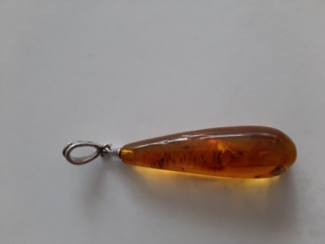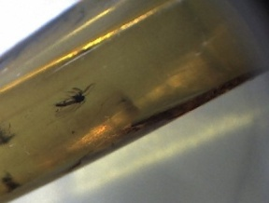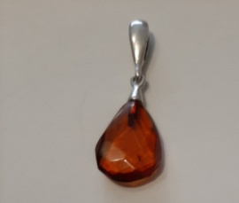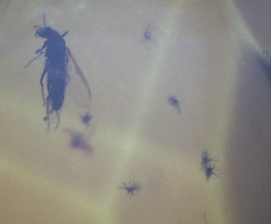

Экспонат №3. Экспонат №4 Экспонат №5 Экспонат №6
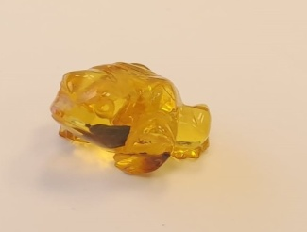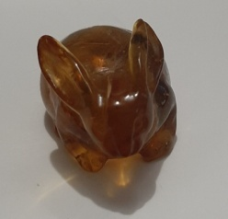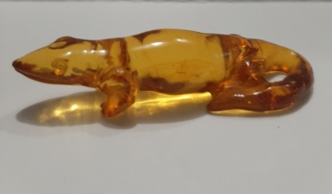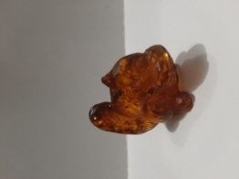

Экспонат №7. Экспонат №8
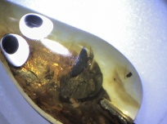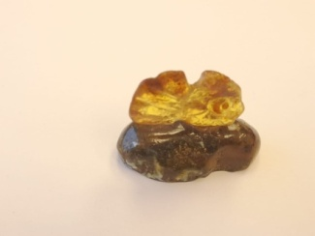

. Экспонат №9 Муха – зеленушка, разноногий комар

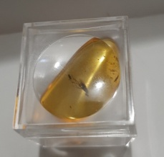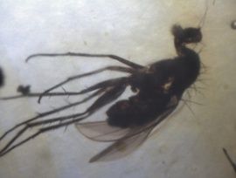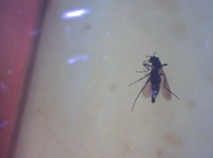

Экспонат №10.Янтарь балтийский цельный: мухи- зеленушки, пыльца дуба, конечность не определённого насекомого
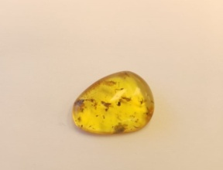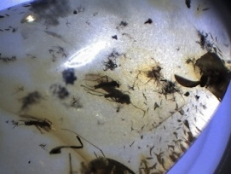
1
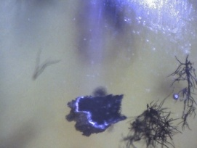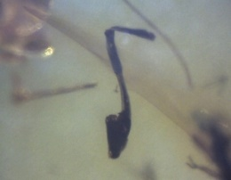
2 3
. Экспонат №11. Древний муравей и пузырьки древнего воздуха
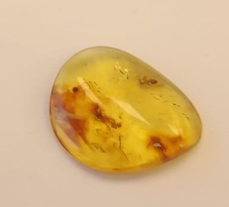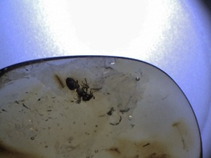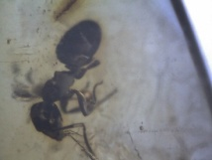
1 2
Экспонат №12 Муха- зеленушка

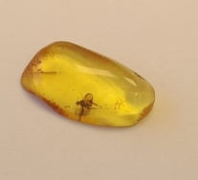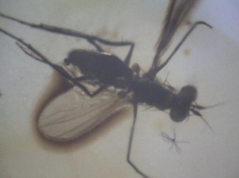
1 2

Объекты исследования Экспонат №13. Мухи - толкунчики
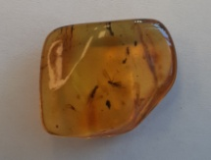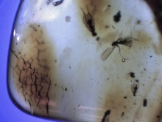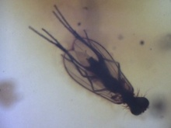
- 2
Экспонат №14. Паук - бокоход
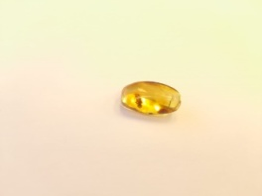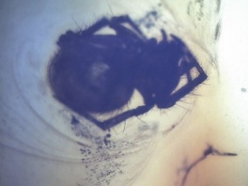
1 2
Экспонат №19. Появился в коллекции не давно. Поэтому исследуется в настоящее время.
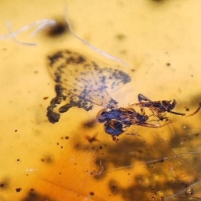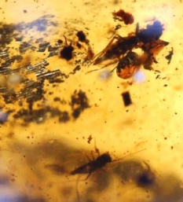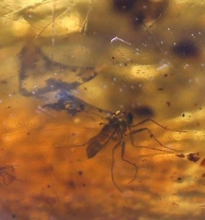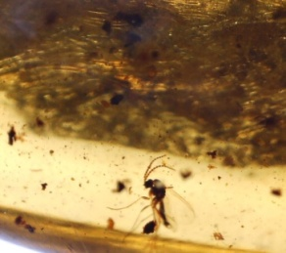
1 2 3 4
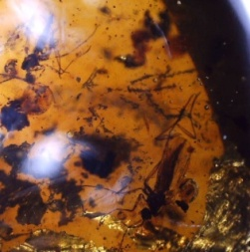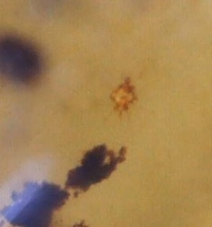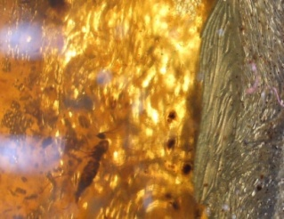
5 6 7
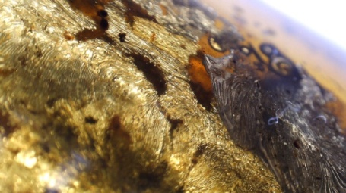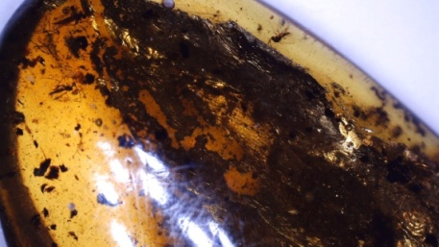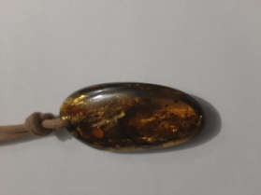
8 9 10
Экспонат №20
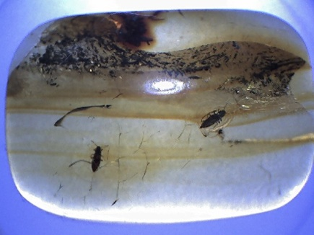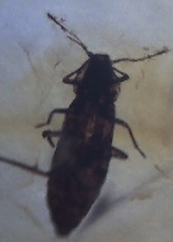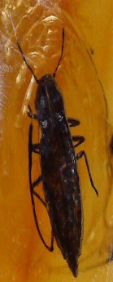
1 2 1 2
Новые экспонаты
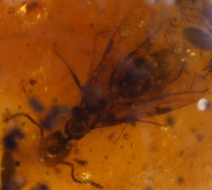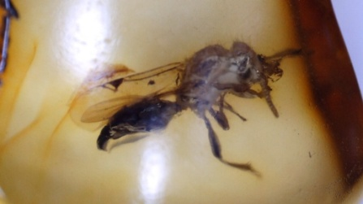
21 Крылатый муравей 22. Оса – наездник

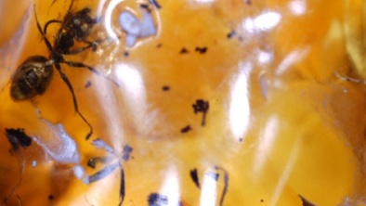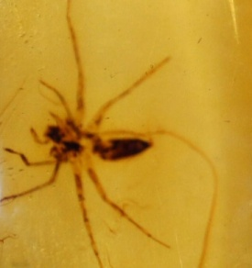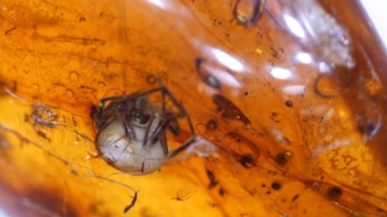
23.Муравьи 24. паук – серебрянка 25.паук с коконом
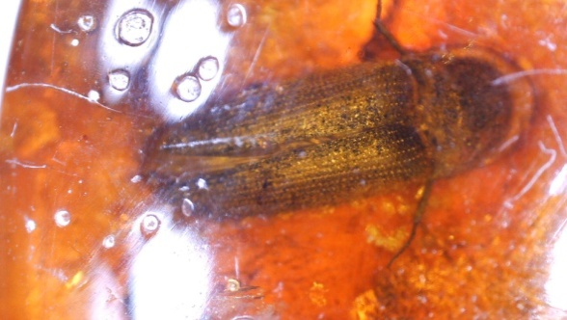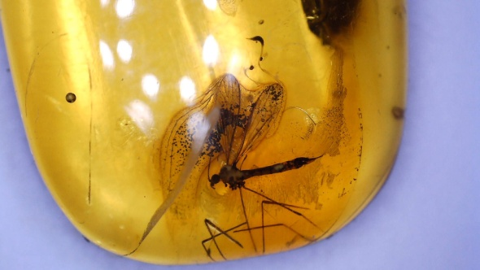
26.Жук-щелкун 27. Комар – длиноножка
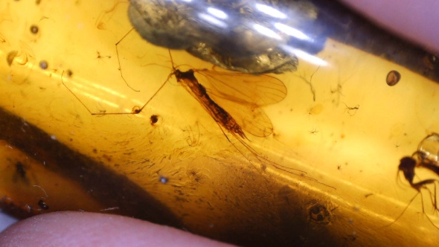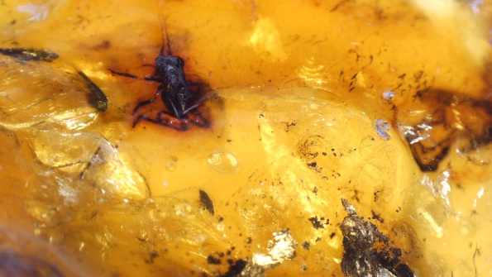
28. Предположительно поденка 29. Предположительно сверчок

ЛЭПБУК
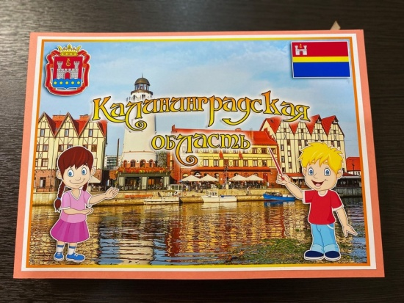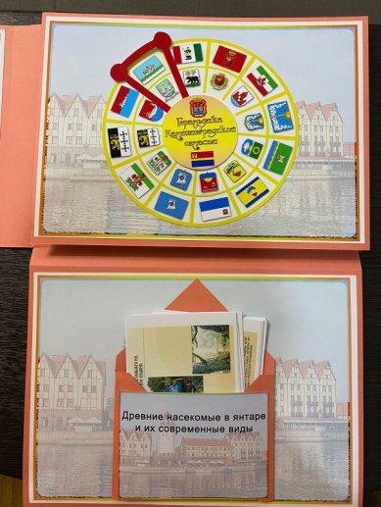
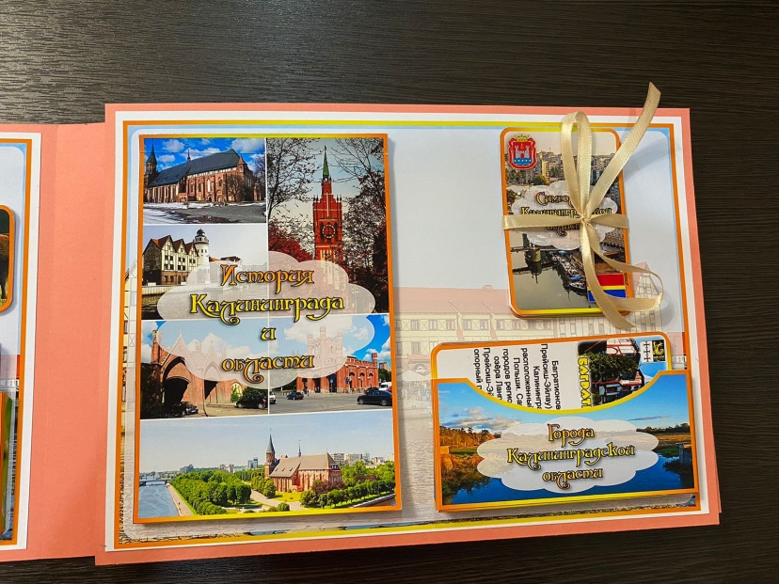
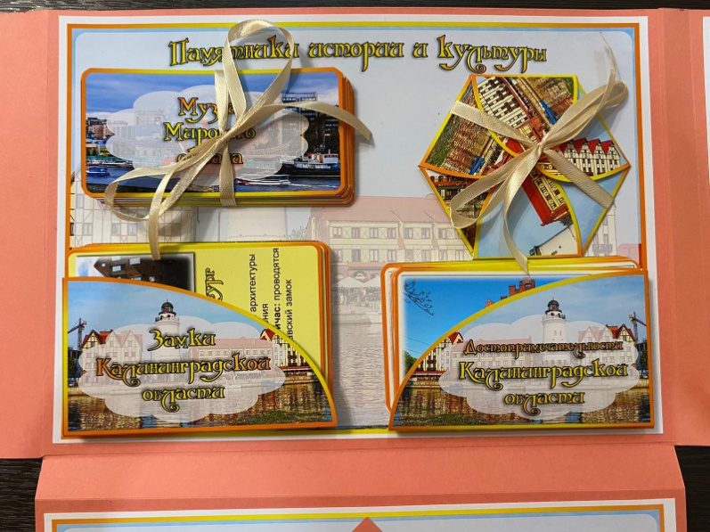
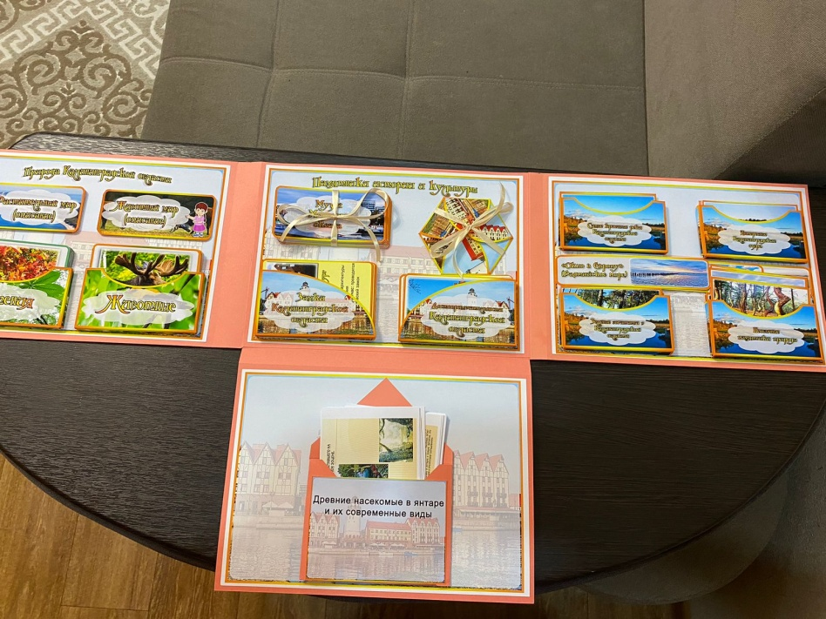

Макет «Янтарный лес»
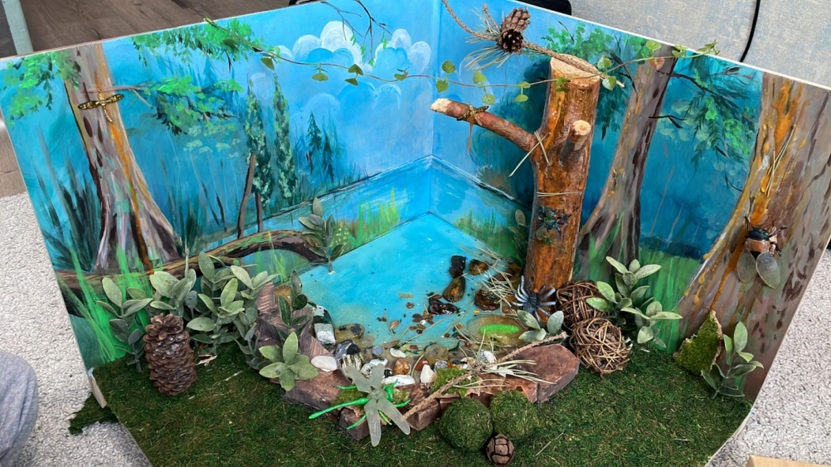
ЛЭПБУК «КАЛИНИГРАДСКАЯ ОБЛАСТЬ» И МАКЕТ «ЯНТАРНЫЙ ЛЕС» ИЗГОТОВЛЕНЫ ТОКАРЕВЫМ МАКСИМОМ И ГАНЕЕВЫМ ИЛЬЯСОМ при помощи родителей и научного руководителя.
Макет изготовлен из ДВП, собран в кабинете технологии. «Янтарный лес» нарисован акриловыми красками. В декорации применен искусственный мох, настоящие шишки из лесного массива пригорода г. Казани и шишки из «Танцующего леса» с Куршской Косы, брусок современной настоящей сосны, янтарь настоящий, «янтарь» из эпоксидной смолы с настоящими и искусственными насекомыми внутри, насекомые из игрушечной серии «насекомые»

Применение янтаря в культуре народов Поволжья
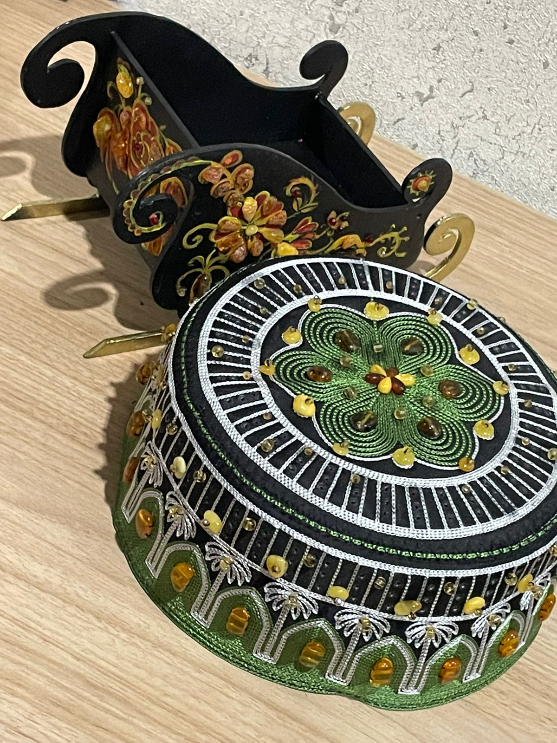
Татарская тюбетейка и русские сани, украшенные янтарем
ИЗГОТОВЛЕНЫ ТОКАРЕВЫМ МАКСИМОМ И ГАНЕЕВЫМ ИЛЬЯСОМ при помощи родителей и научного руководителя.

